青 岛 理 工 大 学
课程实验报告
课程名称 | 面向对象程序设计 | 班级 | 软件213 | 实验日期 | 时间：2022.5.11
姓名 | 白鹏飞 | 学号 | 202111050676 | 实验成绩
实验名称 | 《实验五 Java Swing的应用》
实验目  及要求 | 掌握窗体、常用组件、容器的创建与使用，掌握设置容器常用的布局方式。重点掌握组件的事件处理。
实验环境 | Eclipse
实验内容 | 1、 编写应用程序，有一个标题为“计算”的窗口，窗口的布局为FlowLayout布局。在窗口中添加两个文本区，当用户在一个文本区中输入若干个数时  （用空格、逗号或任意非数字字符分隔），另一个文本区同时对输入的数进行求和运算并求出平均值，也就是说随着用户输入的变化，另一个文本区不断地更新求和及平均值。  2、 编写一个应用程序，有一个标题为“计算”的窗口，窗口的布局为FlowLayout布局。设计四个按钮，分别命名为加、减、乘、除，另外，窗口中还有3个文本框。  单击相应的按钮，将两个文本框的数字做运算，在第三个文本框中显示结果。要求处理NumberFormatException。
实  验  步  骤 | 首先，对问题进行了分析，然后，绘制了流程图，再然后，编写了代码，进行了调试，针对问题对程序进行了改进  1 对问题分析  2 绘制流程图  3 编写代码并调式  4 对出现的程序问题进行改进
调  试  过  程  及  实  验  结  果 | 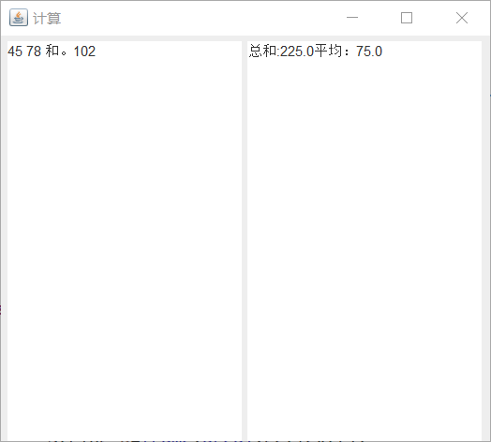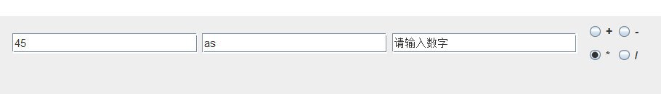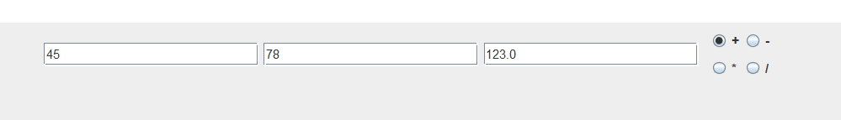
总  结 | 通过课程学会了利用awt和swing的api编写窗口程序
源程序 | package chuangkou;  import java.awt.*;  import java.util.*;  import javax.swing.*;  import javax.swing.event.*;  import java.awt.event.*;  import java.util.regex.*;  public class Changkou {  public static void main (String args[]) {  new calculationframe ();  new frame();  }  }  class calculationframe extends JFrame{  Toolkit tool=Toolkit.getDefaultToolkit();  Dimension screen=tool.getScreenSize();  JPanel pan =new JPanel();  JTextArea area1=new JTextArea(20,20);  JTextArea area2=new JTextArea(20,20);  calculationframe(){  this.setTitle("计算");  this.setBounds(screen.height/4,screen.width/4,screen.height/2,screen.width/4);  var listener= new DocuListener(this);  area1.getDocument().addDocumentListener(listener);  pan.add(area1);  pan.add(area2);  this.add(pan);  this.setVisible(true);  }  }  class DocuListener implements DocumentListener{  calculationframe frame;  DocuListener(calculationframe frame) {  this.frame=frame;  }  public void changedUpdate(DocumentEvent e) {  String a=frame.area1.getText();  String str[]=a.split("[^0-9.]+");//首项必须为数字否则首项为空串；  double x[]=new double[str.length];  double sum=0;  for(int i=0;i<str.length;i++) {  x[i]=Double.parseDouble(str[i]) ;  sum+=x[i];  }  frame.area2.setText(null);  frame.area2.append("总和:"+sum);  frame.area2.append("平均："+sum/(x.length));  }  public void removeUpdate(DocumentEvent e) {  changedUpdate(e);  }  public void insertUpdate(DocumentEvent e) {  changedUpdate(e);  }  }  class frame extends JFrame{  Toolkit tool=Toolkit.getDefaultToolkit();  Dimension size=tool.getScreenSize();  JRadioButton button1=new JRadioButton("+");  JRadioButton button2=new JRadioButton("-");  JRadioButton button3=new JRadioButton("*");  JRadioButton button4=new JRadioButton("/");  ButtonGroup group=new ButtonGroup();  JPanel right=new JPanel();  JPanel left=new JPanel();  JTextField s1=new JTextField(20);  JTextField s2=new JTextField(20);  JTextField r1=new JTextField(20);  frame(){  this.setTitle("计算");  this.setBounds(size.height/3, size.width/4, size.height/2, size.width/2);  this.setLayout(new FlowLayout());  set();  this.setVisible(true);  }  void set() {  group.add(button1);  group.add(button2);  group.add(button3);  group.add(button4);  right.setLayout(new GridLayout(2,2));  right.add(button1);  right.add(button2);  right.add(button3);  right.add(button4);  left.add(s1);  left.add(s2);  left.add(r1);  this.add(left);  this.add(right);  button1.addActionListener(new ButtonListener(this,"+"));  button2.addActionListener(new ButtonListener(this,"-"));  button3.addActionListener(new ButtonListener(this,"*"));  button4.addActionListener(new ButtonListener(this,"/"));  }  }  class ButtonListener implements ActionListener{  frame frame;  String a;  ButtonListener(frame frame,String str){  this.frame=frame;  this.a=str;  }  public void actionPerformed(ActionEvent e) {  try {  double x=Double.parseDouble(frame.s1.getText()) ;  double y=Double.parseDouble(frame.s2.getText());  double result=0;  switch(a) {  case "+":  result=x+y;break;  case"-":  result=x-y;break;  case"*":  result=x*y;break;  case"/":  result=x/y;break;  }  frame.r1.setText(""+result);  }  catch(NumberFormatException ex){  frame.r1.setText("请输入数字");  }  }  }

